Информация
о созданных в образовательной организации
условиях питания для инвалидов и лиц с ограниченными возможностями здоровья
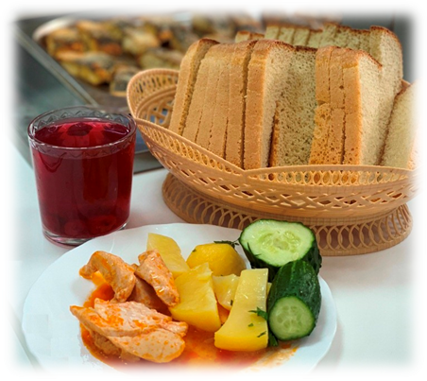
Статья 2 Федерального закона от 29.12.2012 № 273-ФЗ «Об образовании в Российской Федерации» обучающийся с ограниченными возможностями здоровья - физическое лицо, имеющее недостатки в физическом и (или) психологическом развитии, подтвержденные психолого-медико-педагогической комиссией (заключение ПМПК).
Статья 79 Федерального закона от 29.12.2012 № 273-ФЗ «Об образовании в Российской Федерации»: обучающиеся с ограниченными возможностями здоровья обеспечиваются бесплатным двухразовым питанием.

Обучающимся с ограниченными возможностями здоровья, осваивающим образовательные программы на дому, бесплатное двухразовое питание может быть заменено компенсацией в размере стоимости двухразового питания.

РЕШЕНИЕ ГОРОДСКОЙ ДУМЫ КРАСНОДАРА XCIV ЗАСЕДАНИЕ ДУМЫ 6 СОЗЫВА от 26 марта 2020 г. N 94 п.4 О ВНЕСЕНИИ ИЗМЕНЕНИЯ В РЕШЕНИЕ ГОРОДСКОЙ ДУМЫ КРАСНОДАРА ОТ 28.01.2010 N 69 П.5 "О ДОПОЛНИТЕЛЬНЫХ МЕРАХ СОЦИАЛЬНОЙ ПОДДЕРЖКИ ОТДЕЛЬНЫХ КАТЕГОРИЙ ГРАЖДАН"

Дополнительные меры поддержки при организации питания школьников
БЕСПЛАТНО ОБЕСПЕЧИВАЮТСЯ ПИТАНИЕМ:  ⃰ Обучающиеся 1 – 4 классов (один раз в день).  ⃰ Дети сотрудников:  - правоохранительных органов, погибших при исполнении служебных обязанностей (один раз в день);  - военнослужащих, погибших (умерших) при исполнении обязанностей военной службы (один раз в день). | ДОПОЛНИТЕЛЬНЫЕ МЕРЫ ПОДДЕРЖКИ НА ПИТАНИЕ:  За счёт средств краевого бюджета  Льготное питание для обучающихся из многодетных семей -10 руб.  За счёт средств муниципального бюджета в виде частичной компенсации стоимости питания:  10 руб. 50 коп. – для всех обучающихся 5 – 11 классов  15 руб. – для обучающихся 5 – 11 классов из малоимущих семей

